**Лабораторна робота №1**

ПОПЕРЕДНЯ ОБРОБКА ТА КОНТРОЛЬОВАНА КЛАСИФІКАЦІЯ ДАНИХ

***Мета роботи:*** використовуючи спеціалізовані бібліотеки та мову програмування Python дослідити попередню обробку та класифікацію даних.

**Хід роботи:**

**Завдання 2.1**. Попередня обробка даних.

Лістинг програми:

import numpy as np  
from sklearn import preprocessing

input_data = np.array([[5.1, -2.9, 3.3],  
 [-1.2, 7.8, -6.1],  
 [3.9, 0.4, 2.1],  
 [7.3, -9.9, -4.5]])

**Завдання 2.1.1**. Бінаризація.

Лістинг програми:

# Бінаризація даних  
data_binarized = preprocessing.Binarizer(threshold=2.1).transform(input_data)  
print("\n Binarized data:\n", data_binarized)

Результат виконання програми:

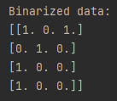

Рис. 2.1.1 – Результат виконання бінаризації.

**Завдання 2.1.2**. Виключення середнього.

Лістинг програми:

print("\nBEFORE: ")  
print("Mean =", input_data.mean(axis=0))  
print("Std deviation =", input_data.std(axis=0))  
data_scaled = preprocessing.scale(input_data)  
print("\nAFTER: ")  
print("Mean =", data_scaled.mean(axis=0))  
print("Std deviation =", data_scaled.std(axis=0))

Результат виконання програми:

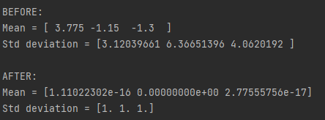

Рис. 2.1.2 – Результат виконання виключення середнього.

**Завдання 2.1.3**. Масштабування.

Лістинг програми:

# Масштабування MinМax  
data_scaler_minmax = preprocessing.MinMaxScaler(feature_range=(0, 1))  
data_scaled_minmax = data_scaler_minmax.fit_transform(input_data)  
print("\nМin max scaled data:\n", data_scaled_minmax)

Результат виконання програми:

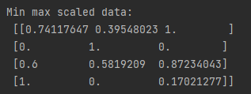

Рис. 2.1.3 – Результат виконання масштабування.

**Завдання 2.1.4**. Нормалізація.

Лістинг програми:

# Нормалізація даних  
data_normalized_l1 = preprocessing.normalize(input_data, norm='l1')  
data_normalized_l2 = preprocessing.normalize(input_data, norm='l2')  
print("\nl1 normalized data:\n", data_normalized_l1)  
print("\nl2 normalized data:\n", data_normalized_l2)

Результат виконання програми:

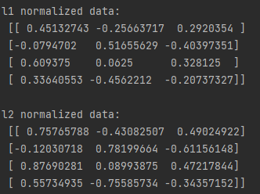

Рис. 2.1.4 – Результат виконання нормалізації.

**Чим відрізняються L1-нормалізація від L2-нормалізацієї?**

L1-нормалізація і L2-нормалізація є двома різними методами нормалізації даних, які використовуються для приведення даних до одиничної норми (норма вектора дорівнює 1). Вони відрізняються основним способом обчислення норми та впливом на дані.

Основна відмінність полягає в обчисленні: L1-норма враховує абсолютні значення компонента, тоді як L2-норма враховує їх квадрати. Це призводить до різниці впливу на великі та малі значення. L1-нормалізація може бути більш стійкою до великих викидів (outliers) через використання абсолютних значень, тоді як L2-нормалізація може бути більш чутливою до таких викидів через квадратичний вплив.

**Завдання 2.1.5**. Кодування міток.

Лістинг програми:

from sklearn import preprocessing  
  
# Надання позначок вхідних даних  
Input_labels = ['red', 'Ыасk', 'red', 'green', 'Ьlack', 'yellow', 'white']  
  
# Створення кодувальника та встановлення відповідності  
# між мітками та числами  
encoder = preprocessing.LabelEncoder()  
encoder.fit(Input_labels)  
  
# Виведення відображення  
print("\nLabel mapping:")  
for i, item in enumerate(encoder.classes_):  
 print(item, '-->', i)  
  
# перетворення міток за допомогою кодувальника  
test_labels = ['green', 'red', 'Ыасk']  
encoded_values = encoder.transform(test_labels)  
print("\nLabels =", test_labels)  
print("Encoded values =", list(encoded_values))  
  
# Декодування набору чисел за допомогою декодера  
encoded_values = [3, 0, 4, 1]  
decoded_list = encoder.inverse_transform(encoded_values)  
print("\nEncoded values =", encoded_values)  
print("Decoded labels =", list(decoded_list))

Результат виконання програми:

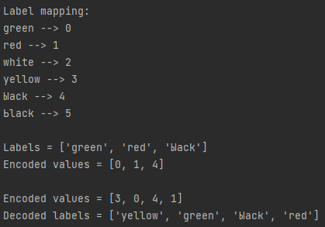

Рис. 2.1.5 – Результат виконання кодування міток.

**Завдання 2.2**. Попередня обробка нових даних.

|  |  |  |
| --- | --- | --- |
| **№ варіанту** | **Значення змінної** | **Поріг бінаризації** |
| 6 | 2.3, -1.6, 6.1, -2.4, -1.2, 4.3, 3.2, 5.5, -6.1, -4.4, 1.4, -1.2 | 2.1 |

Лістинг програми:

from sklearn import preprocessing  
  
# Надання позначок вхідних даних  
Input_labels = [2.3, -1.6, 6.1, -2.4, -1.2, 4.3, 3.2, 5.5, -6.1, -4.4, 1.4, -1.2]  
  
# Бінарізація  
binarizer = preprocessing.Binarizer(threshold=2.1)  
input_data_binarized = binarizer.transform([Input_labels])  
print("Binarized data:\n", input_data_binarized)  
  
# Виключення середнього  
input_data_mean_removed = preprocessing.scale(Input_labels)  
print("\nMean removed data:\n", input_data_mean_removed)  
  
# Масштабування  
min_max_scaler = preprocessing.MinMaxScaler()  
input_data_scaled = min_max_scaler.fit_transform([Input_labels])  
print("\nScaled data:\n", input_data_scaled)  
  
# Нормалізація  
input_data_normalized_l1 = preprocessing.normalize([Input_labels], norm='l1')  
input_data_normalized_l2 = preprocessing.normalize([Input_labels], norm='l2')  
print("\nNormalized data l1:\n", input_data_normalized_l1)  
print("\nNormalized data l2:\n", input_data_normalized_l2)

Результат виконання:

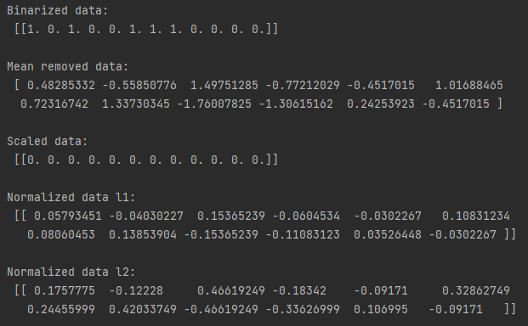

Рис. 2.2.1 – Результат виконання попередньої обробки нових даних.

**Завдання 2.3**. Класифікація логістичною регресією або логістичний класифікатор.

Лістинг програми:

import numpy as np  
from sklearn import linear_model  
from utilities import visualize_classifier  
  
# Визначення зразка вхідних даних  
X = np.array([[3.1, 7.2], [4, 6.7], [2.9, 8], [5.1, 4.5],  
 [6, 5], [5.6, 5], [3.3, 0.4],  
 [3.9, 0.9], [2.8, 1],  
 [0.5, 3.4], [1, 4], [0.6, 4.9]])  
y = np.array([0, 0, 0, 1, 1, 1, 2, 2, 2, 3, 3, 3])  
  
# Створення логістичного класифікатора  
classifier = linear_model.LogisticRegression(solver='liblinear', C=1)  
  
# Тренування класифікатора  
classifier.fit(X, y)  
  
visualize_classifier(classifier, X, y)

Результат виконання:

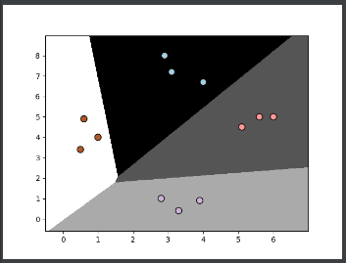

Рис. 2.3.1 – Результат виконання класифікації логістичною регресією або логістичного класифікатора.

**Завдання 2.4**. Класифікація наївним байєсовським класифікатором.

Лістинг програми:

import numpy as np  
from sklearn.naive_bayes import GaussianNB  
from sklearn.model_selection import train_test_split, cross_val_score  
from utilities import visualize_classifier  
  
# Вхідний файл, який містить дані  
input_file = 'data_multivar_nb.txt'  
  
# Завантаження даних із вхідного файлу  
data = np.loadtxt(input_file, delimiter=',')  
X, y = data[:, :-1], data[:, -1]  
  
# Створення наївного байєсовського класифікатора  
classifier = GaussianNB()  
  
# Тренування класифікатора  
classifier.fit(X, y)  
  
# Прогнозування значень для тренувальних даних  
y_pred = classifier.predict(X)  
  
# Обчислення якості класифікатора  
accuracy = 100.0 * (y == y_pred).sum() / X.shape[0]  
print("Accuracy of Naive Bayes classifier =", round(accuracy, 2), "%")  
  
# Візуалізація результатів роботи класифікатора  
visualize_classifier(classifier, X, y)  
  
# Розбивка даних на навчальний та тестовий набори  
X_train, X_test, y_train, y_test = train_test_split(X, y, test_size=0.2, random_state=3)  
classifier_new = GaussianNB()  
classifier_new.fit(X_train, y_train)  
y_test_pred = classifier_new.predict(X_test)  
  
# Обчислення якості класифікатора  
accuracy = 100.0 * (y_test == y_test_pred).sum() / X_test.shape[0]  
print("Accuracy of the new classifier =", round(accuracy, 2), "%")  
  
# Візуалізація роботи класифікатора  
visualize_classifier(classifier_new, X_test, y_test)  
  
num_folds = 3  
accuracy_values = cross_val_score(classifier, X, y, scoring='accuracy', cv=num_folds)  
print("Accuracy: " + str(round(100 * accuracy_values.mean(), 2)) + "%")  
  
precision_values = cross_val_score(classifier, X, y, scoring='precision_weighted', cv=num_folds)  
print("Precision: " + str(round(100 * precision_values.mean(), 2)) + "%")  
  
recall_values = cross_val_score(classifier, X, y, scoring='recall_weighted', cv=num_folds)  
print("Recall: " + str(round(100 * recall_values.mean(), 2)) + "%")  
  
f1_values = cross_val_score(classifier, X, y, scoring='f1_weighted', cv=num_folds)  
print("F1: " + str(round(100 * f1_values.mean(), 2)) + "%")  
  
# Новий прогін  
# Розбивка даних на навчальний та тестовий набори  
X_train, X_test, y_train, y_test = train_test_split(X_test, y_test, test_size=0.2, random_state=3)  
classifier_new = GaussianNB()  
classifier_new.fit(X_train, y_train)  
y_test_pred = classifier_new.predict(X_test)  
  
# Обчислення якості класифікатора  
accuracy = 100.0 * (y_test == y_test_pred).sum() / X_test.shape[0]  
print("Accuracy of the new classifier =", round(accuracy, 2), "%")  
  
# Візуалізація роботи класифікатора  
visualize_classifier(classifier_new, X_test, y_test)

Результат виконання:

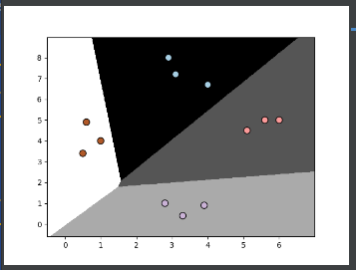

Рис. 2.4.1 – Результат виконання класифікації наївним байєсовським класифікатором (1).

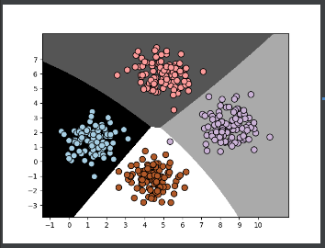

Рис. 2.4.2 – Результат виконання класифікації наївним байєсовським класифікатором (2).

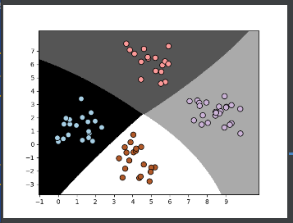

Рис. 2.4.3 – Результат виконання класифікації наївним байєсовським класифікатором (3).

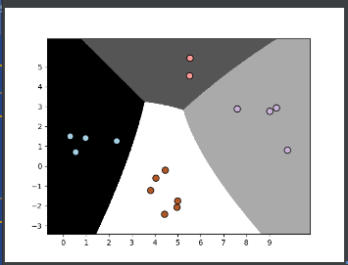

Рис. 2.4.4 – Результат виконання класифікації наївним байєсовським класифікатором (4).

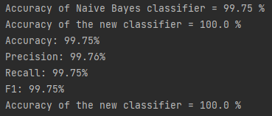

Рис. 2.4.5 – Результат виконання класифікації наївним байєсовським класифікатором (5).

***Висновок****:* Висновок полягає в тому, що розділення даних на тренувальні і тестові набори, а також використання крос-валідації допомагає уникнути перенавчання та дозволяє отримати більш надійні оцінки якості класифікатора. У даному випадку, класифікатор наївного байєса виявився придатним для задачі класифікації з прийнятною точністю на нових даних.

**Завдання 2.5**. Вивчити метрики якості класифікації.

Лістинг програми:

import pandas as pd  
import numpy as np  
from sklearn.metrics import confusion_matrix, roc_curve  
from sklearn.metrics import accuracy_score  
from sklearn.metrics import recall_score  
from sklearn.metrics import precision_score  
from sklearn.metrics import f1_score  
from sklearn.metrics import roc_auc_score  
import matplotlib.pyplot as plt  
  
df = pd.read_csv('data_metrics.csv')  
df.head()  
  
thresh = 0.5  
df['predicted_RF'] = (df.model_RF >= 0.5).astype('int')  
df['predicted_LR'] = (df.model_LR >= 0.5).astype('int')  
df.head()  
  
  
def find_TP(y_true, y_pred):  
 return sum((y_true == 1) & (y_pred == 1))  
  
  
def find_FN(y_true, y_pred):  
 return sum((y_true == 1) & (y_pred == 0))  
  
  
def find_FP(y_true, y_pred):  
 return sum((y_true == 0) & (y_pred == 1))  
  
  
def find_TN(y_true, y_pred):  
 return sum((y_true == 0) & (y_pred == 0))  
  
  
print('TP:', find_TP(df.actual_label.values, df.predicted_RF.values))  
print('FN:', find_FN(df.actual_label.values, df.predicted_RF.values))  
print('FP:', find_FP(df.actual_label.values, df.predicted_RF.values))  
print('TN:', find_TN(df.actual_label.values, df.predicted_RF.values))  
  
  
def find_conf_matrix_values(y_true, y_pred):  
 TP = find_TP(y_true, y_pred)  
 FN = find_FN(y_true, y_pred)  
 FP = find_FP(y_true, y_pred)  
 TN = find_TN(y_true, y_pred)  
 return TP, FN, FP, TN  
  
  
def grunytsky_confusion_matrix(y_true, y_pred):  
 TP, FN, FP, TN = find_conf_matrix_values(y_true, y_pred)  
 return np.array([[TN, FP], [FN, TP]])  
  
  
grunytsky_confusion_matrix(df.actual_label.values, df.predicted_RF.values)  
  
assert np.array_equal(grunytsky_confusion_matrix(df.actual_label.values, df.predicted_RF.values),  
 confusion_matrix(df.actual_label.values,  
 df.predicted_RF.values)), 'grunytsky_confusion_matrix() is not correct for RF'  
assert np.array_equal(grunytsky_confusion_matrix(df.actual_label.values, df.predicted_LR.values),  
 confusion_matrix(df.actual_label.values,  
 df.predicted_LR.values)), 'grunytsky_confusion_matrix() is not correct for LR'  
  
  
def grunytsky_accuracy_score(y_true, y_pred):  
 TP, FN, FP, TN = find_conf_matrix_values(y_true, y_pred)  
 return (TP + TN) / (TP + FN + FP + TN)  
  
  
assert grunytsky_accuracy_score(df.actual_label.values, df.predicted_RF.values) == accuracy_score(  
 df.actual_label.values, df.predicted_RF.values), 'grunytsky_accuracy_score failed on RF'  
assert grunytsky_accuracy_score(df.actual_label.values, df.predicted_LR.values) == accuracy_score(  
 df.actual_label.values, df.predicted_LR.values), 'grunytsky_accuracy_score failed on LR'  
print('Accuracy RF: %.3f' % (grunytsky_accuracy_score(df.actual_label.values, df.predicted_RF.values)))  
print('Accuracy LR: %.3f' % (grunytsky_accuracy_score(df.actual_label.values, df.predicted_LR.values)))  
  
  
def grunytsky_recall_score(y_true, y_pred):  
 TP, FN, FP, TN = find_conf_matrix_values(y_true, y_pred)  
 return TP / (TP + FN)  
  
  
assert grunytsky_recall_score(df.actual_label.values, df.predicted_RF.values) == recall_score(df.actual_label.values,  
 df.predicted_RF.values), 'grunytsky_recall_score failed on RF'  
assert grunytsky_recall_score(df.actual_label.values, df.predicted_LR.values) == recall_score(df.actual_label.values,  
 df.predicted_LR.values), 'grunytsky_recall_score failed on LR'  
print('Recall RF: %.3f' % (grunytsky_recall_score(df.actual_label.values, df.predicted_RF.values)))  
print('Recall LR: %.3f' % (grunytsky_recall_score(df.actual_label.values, df.predicted_LR.values)))  
  
  
def grunytsky_precision_score(y_true, y_pred):  
 TP, FN, FP, TN = find_conf_matrix_values(y_true, y_pred)  
 return TP / (TP + FP)  
  
  
assert grunytsky_precision_score(df.actual_label.values, df.predicted_RF.values) == precision_score(  
 df.actual_label.values, df.predicted_RF.values), 'grunytsky_precision_score failed on RF'  
assert grunytsky_precision_score(df.actual_label.values, df.predicted_LR.values) == precision_score(  
 df.actual_label.values, df.predicted_LR.values), 'grunytsky_precision_score failed on LR'  
  
print('Precision RF: %.3f' % (grunytsky_precision_score(df.actual_label.values, df.predicted_RF.values)))  
print('Precision LR: %.3f' % (grunytsky_precision_score(df.actual_label.values, df.predicted_LR.values)))  
  
  
def grunytsky_f1_score(y_true, y_pred):  
 recall = grunytsky_recall_score(y_true, y_pred)  
 precision = grunytsky_precision_score(y_true, y_pred)  
 return (2 * (precision * recall)) / (precision + recall)  
  
  
assert grunytsky_f1_score(df.actual_label.values, df.predicted_RF.values) == f1_score(df.actual_label.values,  
 df.predicted_RF.values), 'grunytsky_f1_score failed on RF'  
assert grunytsky_f1_score(df.actual_label.values, df.predicted_LR.values) == f1_score(df.actual_label.values,  
 df.predicted_LR.values), 'grunytsky_f1_score failed on LR'  
print('F1 RF: %.3f' % (grunytsky_f1_score(df.actual_label.values, df.predicted_RF.values)))  
print('F1 LR: %.3f' % (grunytsky_f1_score(df.actual_label.values, df.predicted_LR.values)))  
  
print('scores with threshold = 0.5')  
print('Accuracy RF: %.3f' % (grunytsky_accuracy_score(df.actual_label.values, df.predicted_RF.values)))  
print('Recall RF: %.3f' % (grunytsky_recall_score(df.actual_label.values, df.predicted_RF.values)))  
print('Precision RF: %.3f' % (grunytsky_precision_score(df.actual_label.values, df.predicted_RF.values)))  
print('F1 RF: %.3f' % (grunytsky_f1_score(df.actual_label.values, df.predicted_RF.values)))  
print('')  
print('scores with threshold = 0.25')  
print('Accuracy RF: %.3f' % (  
 grunytsky_accuracy_score(df.actual_label.values, (df.model_RF >= 0.25).astype('int').values)))  
print('Recall RF: %.3f' % (grunytsky_recall_score(df.actual_label.values, (df.model_RF >= 0.25).astype('int').values)))  
print('Precision RF: %.3f' % (  
 grunytsky_precision_score(df.actual_label.values, (df.model_RF >= 0.25).astype('int').values)))  
print('F1 RF: %.3f' % (grunytsky_f1_score(df.actual_label.values, (df.model_RF >= 0.25).astype('int').values)))  
  
fpr_RF, tpr_RF, thresholds_RF = roc_curve(df.actual_label.values, df.model_RF.values)  
fpr_LR, tpr_LR, thresholds_LR = roc_curve(df.actual_label.values, df.model_LR.values)  
  
plt.plot(fpr_RF, tpr_RF, 'r-', label='RF')  
plt.plot(fpr_LR, tpr_LR, 'b-', label='LR')  
plt.plot([0, 1], [0, 1], 'k-', label='random')  
plt.plot([0, 0, 1, 1], [0, 1, 1, 1], 'g-', label='perfect')  
plt.legend()  
plt.xlabel('False Positive Rate')  
plt.ylabel('True Positive Rate')  
plt.show()  
  
auc_RF = roc_auc_score(df.actual_label.values, df.model_RF.values)  
auc_LR = roc_auc_score(df.actual_label.values, df.model_LR.values)  
print('AUC RF:%.3f' % auc_RF)  
print('AUC LR:%.3f' % auc_LR)  
plt.plot(fpr_RF, tpr_RF, 'r-', label='RF AUC: %.3f' % auc_RF)  
plt.plot(fpr_LR, tpr_LR, 'b-', label='LR AUC: %.3f' % auc_LR)  
plt.plot([0, 1], [0, 1], 'k-', label='random')  
plt.plot([0, 0, 1, 1], [0, 1, 1, 1], 'g-', label='perfect')  
plt.legend()  
plt.xlabel('False Positive Rate')  
plt.ylabel('True Positive Rate')  
plt.show()

Результат виконання:

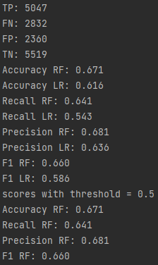

Рис. 2.5.1 – Результат виконання завдання (1).

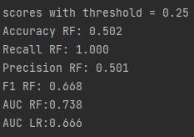

Рис. 2.5.2 – Результат виконання завдання (2).

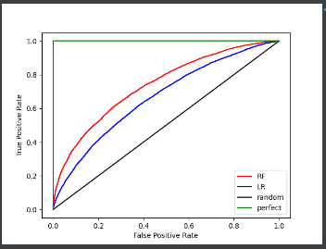

Рис. 2.5.3 – Крива ROC (1).

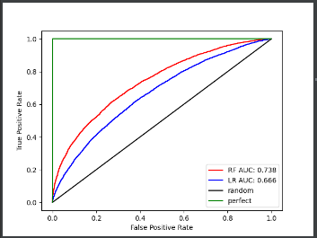

Рис. 2.5.4 – Крива ROC (2).

**Порівнявши результати для різних порогів, були зроблені такі висновки:**

* Вибір порогу відсічення має велике значення для балансу між точністю та чутливістю моделі.
* Поріг 0.5 є типовим і показує прийнятну якість класифікації для обох моделей.

**Яка з двох моделей краща (RF та LR)?**

* Оцінюючи яку з двох моделей, Random Forest (RF) або Logistic Regression (LR), краще використовувати, потрібно враховувати конкретну задачу та вимоги до моделі.

**Завдання 2.6**. Розробіть програму класифікації даних в файлі data_multivar_nb.txt за допомогою машини опорних векторів (Support Vector Machine - SVМ). Розрахуйте показники якості класифікації. Порівняйте їх з показниками наївного байєсівського класифікатора. Зробіть висновки яку модель класифікації краще обрати і чому.

Лістинг програми:

import pandas as pd  
from sklearn.model_selection import train_test_split  
from sklearn.svm import SVC  
from sklearn.metrics import accuracy_score, precision_score, recall_score, f1_score, confusion_matrix  
from sklearn.naive_bayes import GaussianNB  
  
data = pd.read_csv('data_multivar_nb.txt', header=None)  
  
X = data.iloc[:, :-1]  
y = data.iloc[:, -1]  
  
X_train, X_test, y_train, y_test = train_test_split(X, y, test_size=0.2, random_state=42)  
  
svm_model = SVC(kernel='linear')  
  
svm_model.fit(X_train, y_train)  
  
y_pred = svm_model.predict(X_test)  
  
accuracy = accuracy_score(y_test, y_pred)  
precision = precision_score(y_test, y_pred, average='weighted')  
recall = recall_score(y_test, y_pred, average='weighted')  
f1 = f1_score(y_test, y_pred, average='weighted')  
confusion = confusion_matrix(y_test, y_pred)  
  
print("Accuracy:", accuracy)  
print("\nPrecision:", precision)  
print("\nRecall:", recall)  
print("\nF1 score:", f1)  
print("\nConfusion Matrix:\n", confusion)  
  
nb_classifier = GaussianNB()  
nb_classifier.fit(X_train, y_train)  
  
x_pred = nb_classifier.predict(X_test)  
  
nb_accuracy = accuracy_score(y_test, x_pred)  
nb_precision = precision_score(y_test, x_pred, average='weighted')  
nb_recall = recall_score(y_test, x_pred, average='weighted')  
nb_f1 = f1_score(y_test, x_pred, average='weighted')  
nb_confusion = confusion_matrix(y_test, x_pred)  
  
print("\nIndicators of the naive Bayesian classifier")  
print("\nAccuracy:", nb_accuracy)  
print("\nPrecision:", nb_precision)  
print("\nRecall:", nb_recall)  
print("\nF1 score:", nb_f1)  
print("\nConfusion Matrix:\n", nb_confusion)

Результат виконання:

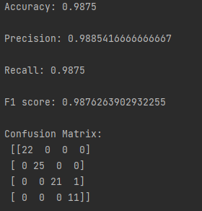

Рис. 2.6.1 – Результат виконання завдання (1).

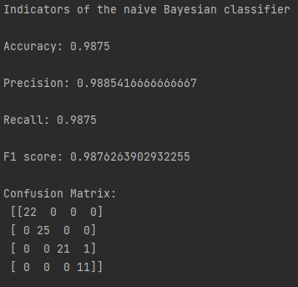

Рис. 2.6.2 – Результат виконання завдання (2).

**Висновок:** Модель Support Vector Machine (SVM) виявилася кращою для цієї задачі класифікації порівняно з наївним байєсовським класифікатором. SVM має більш високу точність та здатність до класифікації, що робить його більш підходящим для даного завдання.

***Посилання на репозиторій:*** <https://github.com/GrunytskyDmytro/Lab1_AI>

***Висновок по лабораторній роботі:*** в ході виконання лабораторної роботи використовуючи спеціалізовані бібліотеки та мову програмування Python дослідив попередню обробку та класифікацію даних.